OFFERTA N. 379/08

Oggetto: Quotazione per strumentazione SPM Leonova Infinity

Buongiorno Ing. Incoronato,
in seguito alla mia visita presso il vostro impianto con l’Ing. Merola, le sottopongo la quotazione per la strumentazione di suo interesse.

Resto a disposizione per eventuali chiarimenti.

Cordiali saluti.

R.E.M. s.r.l.
Carlo Spaziani

TECNICHE DIAGNOSTICHE UTILIZZABILI

- Shock Pulse SPM: si valuta la condizione operativa dei cuscinetti volventi (lubrificazione e eventuale danneggiamento) attraverso la misura dell’intensità degli urti tra corpi volventi (sfere o rulli) e piste del cuscinetto. L’inserimento nel sistema della velocità di rotazione e la sigla del cuscinetto (o suo diametro interno) consentono di calcolare le soglie di allerta e allarme delle condizioni operative del cuscinetto.
In particolare si ricorda che:
- il Valore dBc è relativo alla lubrificazione; valori sino a 18 sono indicativi di buona lubrificazione
- il Valore dBm è relativo a danneggiamenti; valori superiori a 35 sono indicativi di danneggiamenti

- Intensità delle vibrazioni: si misura l’ampiezza della velocità di vibrazione (mm/s RMS); la normativa ISO 2372 induvidua la classe della macchina misurata in funzione della sua potenza, della sua dimensione e del tipo di basamento e per ciascuna classe di macchine fissa delle soglie di allerta e di allarme dei valori di vibrazione. La direzione in cui si riscontrano valori anomali fornisce inoltre indicazioni sul difetto presente nella macchina.
In particolare si ricorda che:
- valori elevati nella direzione orizzontale sono indicativi di squilibrio
- valori elevati nella direzione verticale sono indicativi di allentamenti meccanici e problemi di fissaggio al basamento
- valori elevati nella direzione assiale sono indicativi di disallineamento del giunto

- Analisi delle vibrazioni: si usa la matematica (FFT = Trasformata veloce di Fourier) per scindere la registrazione nel dominio del tempo in una quantità di sinusoidi. L’ampiezza e la frequenza, che sono due proprietà di ogni sinusoide, vengono inserite in un diagramma in cui l’asse delle y indica l’ampiezza (con EVAM, la velocità di vibrazione in mm/s RMS) e l’asse delle x la frequenza in Hz (Hertz). La vibrotecnica consente di associare tramite formule matematiche le frequenze ai componenti meccanici della macchina attraverso la conoscenza delle caratteristiche costruttive: cuscinetti, ingranaggi, ecc..

LEONOVA INFINITY
Leo Base
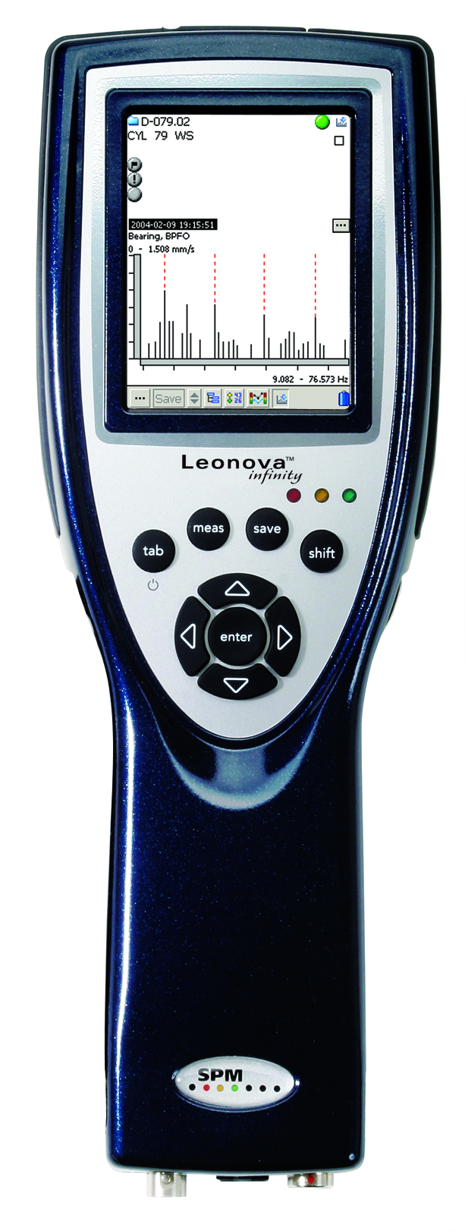
- LEO-802 Leonova infinity
- 90362 Caricabatterie
- 15310 Custodia protettiva
- CAB-46 Cavo USB
- LEO-162 Estensione di memoria 1 GB
- CAS-16 Borsa di custodia e trasporto
- PRO88 Software Condmaster Nova
- Funzione RPM
- Funzione VIB ISO 2372
- Funzione Temperatura

Funzione Spm Dbm/Dbc:
- LEO-130 Funzione dBm/dBc
- MOD-130 Modulo Software Funzione dBm/dBc
- TRA-72 Sonda SPM

Funzione Analisi Fft Con Sintomi:
- LEO-134 Funzione FFT con Sintomi (6400 Linee 10000 Hz)
- MOD-134 Modulo Software Funzione FFT con Sintomi

Kit Vibrazioni:
- CAB-48 Cavo di misura per vibrazioni (Lemo-TNC)
- SLD 144B Trasduttore di vibrazione
- TRX-16 Base magnetica
- TRX-17 Puntale

Kit Temperatura:
- TEN-10 Sonda temperatura superfici
- TEN-11 Sonda temperatura liquidi
- TEM-11 Sonda temperatura completa di cavo

START-UP OPERATIVO – 2 GIORNATE
PREZZO € 18.340=

Extralicenza software Condmaster Pro
Prezzo € 776=(settecentosettantasie) cadauno
Giornate di affiancamento e supervisione : N°. 2 gg. €. 1470 + Iva 20% tutto compreso

Condizioni di fornitura.

I prezzi sono IVA esclusa
Consegna: 20 gg dall’ordine
Resa: franco Vs. sede – spedizione diretta dallo
stabilimento di produzione SPM AB in Svezia
Spese di imballaggio e spedizione: € 160,00
Pagamento: B.B. 90gg.D.F.F.M.
Garanzia: 12 mesi
Validità dell’offerta: 30 gg

